*Installer Nessus sur Kali-Linux*

*Nessus est un outil de sécurité informatique. Il signale les faiblesses potentielles ou avérées sur les machines testées*

*1er étape : télécharger le fichier d’installation de Nessus pour Debian et Kali-Linux à partir de ce lien* [*https://www.tenable.com/downloads/nessus?loginAttempted=true*](https://www.tenable.com/downloads/nessus?loginAttempted=true)

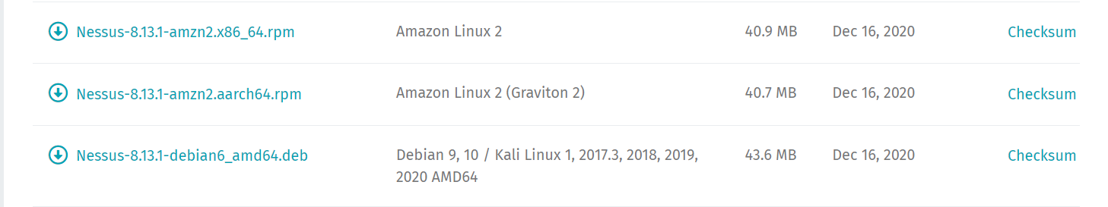

*! (Si vous télécharger à partir de Windows faire le transfert sur la machine linux)*

*2e étape : installer Nessus avec la commande dpkg -i xxxx (nom du fichier Nessus télécharger à l’étape 1)*

**

*Une fois installer, lancer le service avec la commande* ***systemctl start nessusd*** *pour le démarrer et* ***systemctl status nessusd*** *pour vérifier qui est bien lancé.*

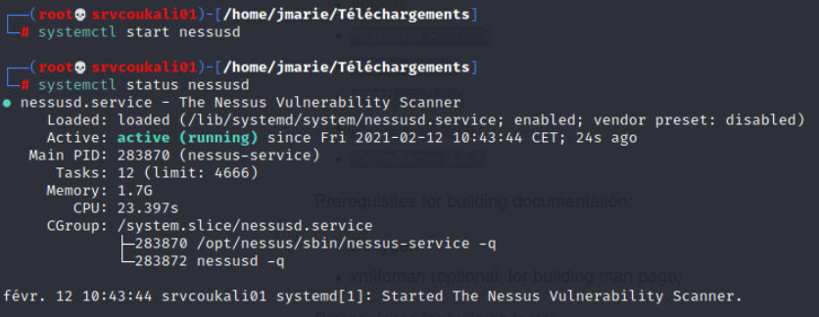

*3e étape : finir l’installation de Nessus en accédant à la page web en entrant @IP de la machine (ex :* [*https://X.X.X.X:8834/*](https://X.X.X.X:8834/) *X.X.X.X = IP de la machine).*

*Une fois sur la page web il va vous demander quelle version de Nessus vous voulait installer, on va installer Nessus Essentials*

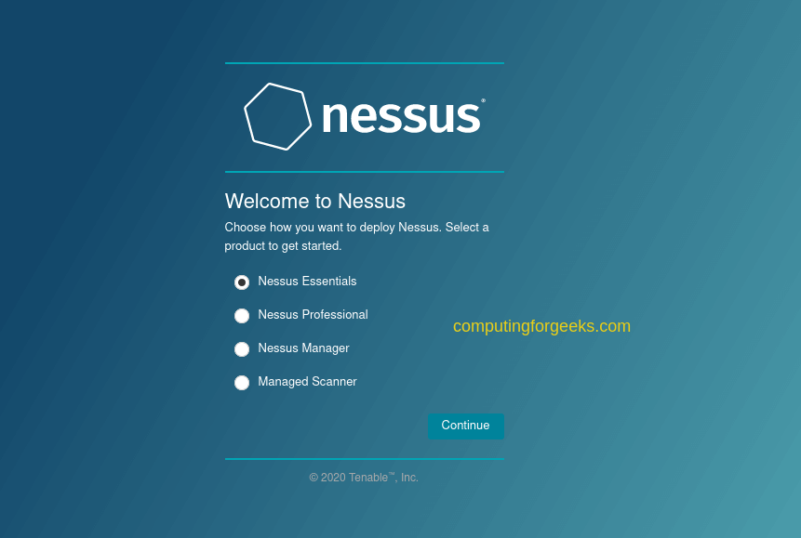

*Ensuite on entre Nom, Prénom et @mail, on va nous envoyer un code d’activation pour Nessus Essentials*

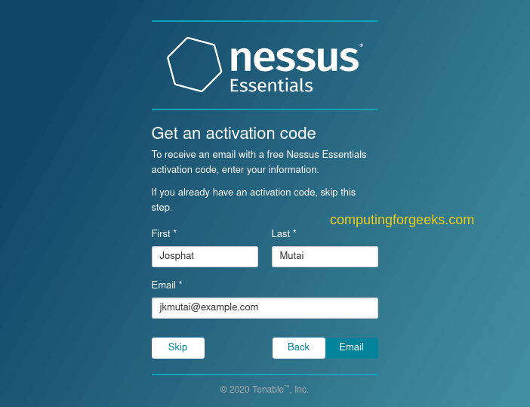

*Entrée le code reçu par @mail*

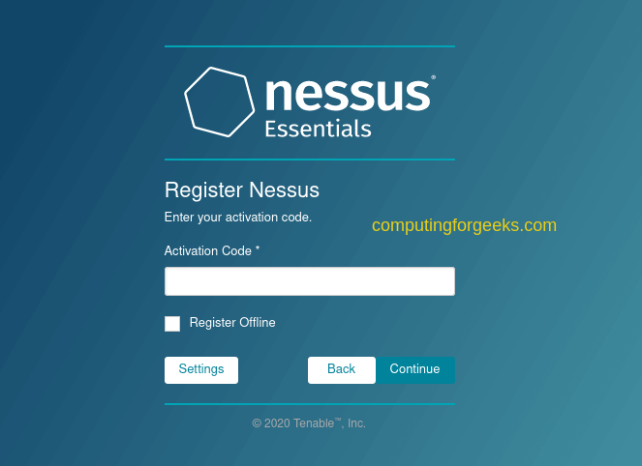

*Ensuite il faut crée un compte pour pourvoir accéder à l’interface de Nessus*

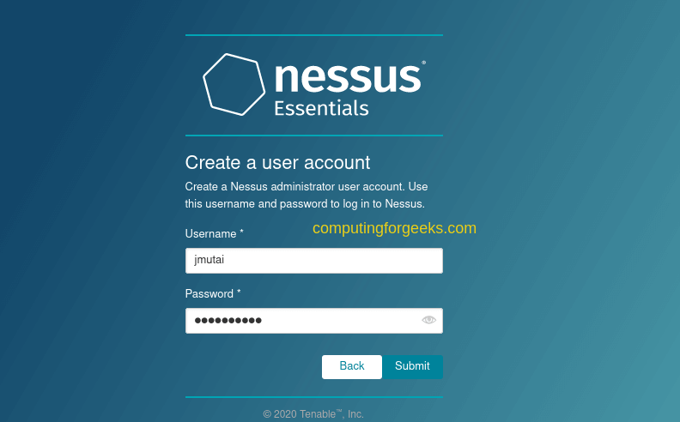

*Attendre que l’installation de Nessus soit finir*

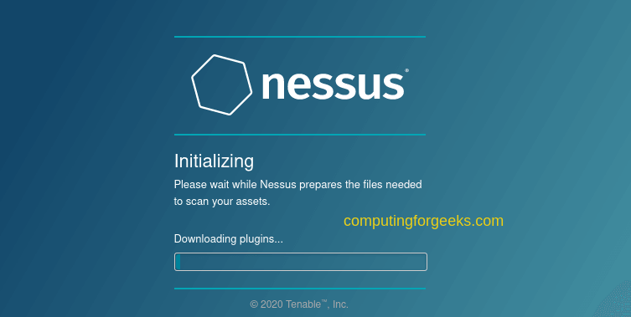

*Une fois installer vous arrivé sur l’interface web de Nessus*

